Tous à vélo au campus
 Welkenraedt → Sart Tilman (B28)

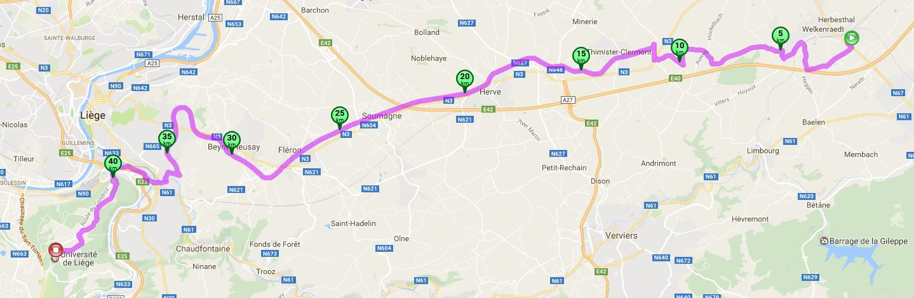

Détails : http://www.bikely.com/maps/bike-path/aller-au-sart-tilman-par-la-ligne-3

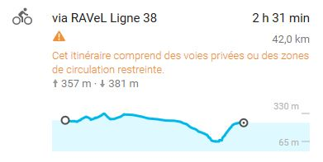
Commentaire de l’auteur : « J’ai horreur de rouler au milieu des voitures et ai donc créé un trajet qui les évite le plus possible. Je passe par des routes de campagne pour rejoindre la ligne 38 à Thimister. À partir de là, je suis en site protégé jusqu’à Liège. Je dois ensuite parcourir quelques kilomètres en compagnie des voitures, mais me retrouve rapidement sur les sentiers menant à Belle-Île. Ensuite, j’emprunte la rue du Vallon pour rejoindre la rue de la Belle Jardinière. J’effectue le trajet en VTT principalement parce que la première partie de la ligne 38 (côté Thimister) n’est pas bitumée. Vous pouvez toutefois utiliser un vélo de route, surtout si vous rejoignez la ligne 38 plus tard que moi ». F.V.L.

